6e année du primaire

Semaine du 20 avril 2020

**Bonification des enseignantes**

**Défis semaine 3**

(20 avril)

**Lecture**

Étant donné que c’est la semaine où l’on devait recevoir le salon du livre, choisis ton livre coup de cœur et crée un power point pour nous le présenter. Partage-le avec tes amis ! Tu peux me l’envoyer ! J’ai hâte de découvrir tes intérêts littéraires.

**Vocabulaire**

Écoute ton émission de télévision préférée et repère 5 nouveaux mots. Trouve la définition dans un dictionnaire.

1. ______________________ : _____________________________________________________

____________________________________________________________________________

1. ______________________ : _____________________________________________________

_____________________________________________________________________________

1. ______________________ : _____________________________________________________

_____________________________________________________________________________

1. ______________________ : _____________________________________________________

_____________________________________________________________________________

1. ______________________ : _____________________________________________________

_____________________________________________________________________________

**Mathématique**

Parle-moi de cette équation mathématique. Puis, fais-en une ! Mets au défi tes amis en leur faisant essayer ton équation.

|  |  |
| --- | --- |
| 42 + (8x5) – 36 ÷ 2 = |  |
|  |  |

**Souviens-toi du mot PEMDAS !**

*Si tu as envie d’approfondir et de perfectionner tes connaissances, va sur Netmath et regarde les activités de “priorité des opérations” sous les onglets “effectuer une chaîne d’opérations arithmétiques”. Il y en a 6.*

**Univers social**

Regarde la carte du Canada. En quelques lignes, décris la situation du coronavirus. Où en sommes-nous ?

<https://ici.radio-canada.ca/info/2020/coronavirus-covid-19-pandemie-cas-carte-maladie-symptomes-propagation/>

____________________________________________________________________________________________________________________________________________________________________________________________________________________________________________________________________________________________________________________________________________________________________________________________________________________________________

**Éthique et culture religieuse**

Le confinement dû au Covid-19 apporte son lot d’adaptations. Décris les adaptations que ta famille et toi avez dû faire pour bien vivre en famille. N’oublie pas de faire des phrases complètes. J’ai hâte de te lire.

________________________________________________________________________________________________________________________________________________________________________________________________________________________________________________________________________________________________________________________________________________

*Procédure pour envoyer un courriel à son enseignante.

1) Se rendre sur le site : <https://csp.ca/>

2) Cliquer sur l’icône orange en haut de la page de la Commission scolaire des Patriotes

(à la gauche du signe de Facebook).

3) Sélectionner l’onglet *Outlook*.

4) Écrire votre adresse courriel (votre prénom.votre nom de famille(sans accents)) se terminant par @eleve.csp.qc.ca *Exemple* : roberto.lebeau-lefort @eleve.csp.qc.ca

5) Inscrire votre mot de passe remis par votre enseignante (si vous ne l’avez pas, demander à vos parents d’écrire un petit courriel à l’enseignante qui vous enverra adresse et mot de passe au besoin).

6) Dans votre boite de courriels, cliquer sur l’onglet *Nouveau* *message*.

7) Écrire l’adresse courriel de votre enseignante vis–à-vis le *À*.

[melina.charlebois-tejeda@csp.qc.ca](mailto:melina.charlebois-tejeda@csp.qc.ca)

[genevieve.frechette@csp.qc.ca](mailto:genevieve.frechette@csp.qc.ca)

[Veronique.Banville@csp.qc.ca](mailto:Veronique.Banville@csp.qc.ca)

[emilie.talbot@csp.qc.ca](mailto:emilie.talbot@csp.qc.ca)

8) Écrire votre message en corrigeant vos fautes.

9) Envoyer le courriel en cliquant sur *Envoyer*.

10) Votre message a disparu, car il a bien été envoyé! Bravo!

Bon travail !

Les enseignantes du 3e cycle

Véronique, Émilie, Geneviève et Mélina ☺

Français, langue d’enseignement

Les requins

Consigne à l’élève

* Que sais-tu sur les requins? Prends le temps de réfléchir à tes connaissances sur ces animaux marins en les écrivant ou en en parlant avec quelqu’un autour de toi.
* Pour en apprendre plus, tu peux visionner l’épisode de [C’est pas sorcier](https://www.youtube.com/watch?v=84C-XA3knak) où il est question des requins.
* Cette activité te propose deux textes à lire sur les requins. Le premier texte se trouve en annexe et pour lire le deuxième, clique [ici](https://rallye-lecture.fr/wp-content/uploads/2014/12/Le-requin1.pdf).
* Fixe-toi comme objectif de lecture de nuancer tes perceptions sur les requins.
* Pour sensibiliser ta famille à l’importance de protéger les requins, crée un questionnaire « Vrai ou faux » sur ces animaux marins.
* Demande aux membres de ta famille de répondre à ton questionnaire. Après chaque réponse, donne des détails qui en disent davantage sur les requins.
* Exemple : L’énoncé est « Les requins mangent les hommes ». La réponse est « Faux ». Complément de réponse : Ils mordent la plupart du temps leurs victimes. On devrait les appeler « mordeurs d’homme ».

Matériel requis

* Une feuille et un crayon.
* Un ordinateur, une tablette ou un téléphone cellulaire.

|  |
| --- |
| Information aux parents  À propos de l’activité  Votre enfant s’exercera à :  Préparer son écoute d’un documentaire ;  Lire des textes documentaires ;  Apprendre à mieux connaitre les requins ;  Nuancer ses perceptions sur les requins.  Vous pourriez :  Écouter le documentaire avec votre enfant ;  Écouter votre enfant vous raconter ce qu’il a appris ;  Répondre aux différentes questions que votre enfant pourrait vous poser sur les requins. |

Français, langue d’enseignement

Annexe – Les requins

Consigne à l’élève

Lis ce texte pour en apprendre plus sur les requins.

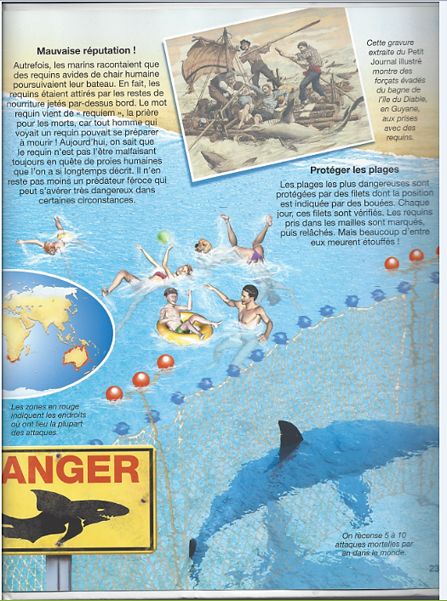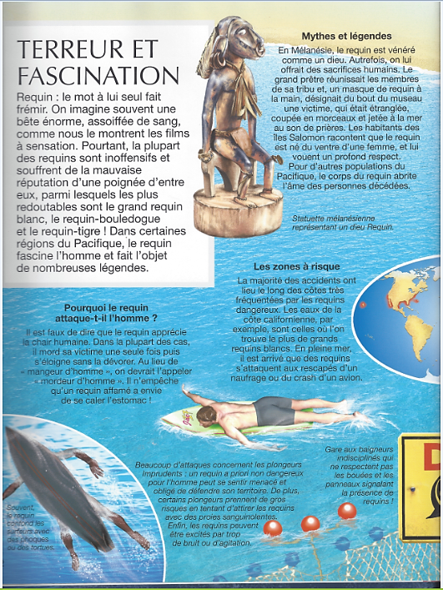« Les requins », dans *L’imagerie animale*, éditions Fleurus, 2006, p. 22-23.

Anglais, langue seconde

Random Acts of Kindness

Consigne à l’élève

There are many kind actions that can be taken every day. We call them “random acts of kindness.” Let’s find out more about them!

* Using the Bongo in the appendix, choose any line (diagonal, horizontal or vertical) of Random Acts of Kindness you would like to do this week.
* Read a few stories/blogs about kindness (see procedure below).
* Answer the following questions:
* Do you have a favourite story? Which one and why?
* Was there a funny story in the ones you read? Explain.
* When you have finished with your Random Acts of Kindness (see Bingo in the appendix), choose one and write a blog about it. Don’t include any personal details or information.
* Optional: Post your text on [this website](https://www.randomactsofkindness.org/kindness-stories/whos-your-one). Your story will be posted online after it has been reviewed by the owners of the website.

Matériel requis

* Click [here](https://www.randomactsofkindness.org/kindness-stories/whos-your-one), scroll down and click on Kindness stories to get inspired by other kind people.
* Click [here](https://www.randomactsofkindness.org/kindness-stories/whos-your-one) to post your own kindness story on the website.

|  |
| --- |
| Information aux parents  À propos de l’activité  Votre enfant lira un blogue sur les gestes spontanés de gentillesse et s’en inspirera pour écrire son propre billet de blogue. Il choisira d’abord des actions sur la grille de bingo fournie en annexe, écrira ensuite un billet de blogue qui détaille l’une de ces actions, puis il pourra même le publier en ligne. (Notez qu’aucune information personnelle n’est demandée pour la publication du blogue.) |

Source : Activité proposée par Lysiane Dallaire et Isabelle Giroux, respectivement enseignante-ressource et conseillère pédagogique à la Commission scolaire de la Rivière-du-Nord, Bonny-Ann Cameron, conseillère pédagogique à la Commission scolaire de la Capitale, et Dianne Elizabeth Stankiewicz, conseillère pédagogique à la Commission scolaire de la Beauce-Etchemin.

Anglais, langue seconde

Annexe – Random Acts of Kindness

Random Acts of Kindness Bingo

(You could replace one or more by your own random act of kindness.)

|  |  |  |  |
| --- | --- | --- | --- |
| Leave a kind note for delivery drivers. | Tell each of your family members one thing you love about them. | Make your parents breakfast, lunch or dinner, and name all the foods in English for them. | Colour pictures for people you love and mail them. |
| Do your chores without being asked and without complaining. | Write encouraging messages on your sidewalks using chalk. Here is a [list](https://www.randomactsofkindness.org/kindness-quotes) of kind quotes you can use. | Learn something new. | Make a handmade card. |
| Call a grand‑parent, cousin, aunt or uncle. | Pick up one piece of trash that is on the street. | Place large signs with kind messages in your windows so people can be inspired as they drive or walk by. | Create a bookmark and place it in a book to be discovered. |
| When taking a walk, say hello to a person who is also taking a walk and wish them a good day. | Write down someone’s best qualities and give them the list. | Make a [kindness rock](https://inspirekindness.com/blog/rock-painting). | Write [kind quotes](https://www.randomactsofkindness.org/kindness-quotes) on sticky notes and place them randomly in your neighbourhood. |

Anglais – bonification

Coucou !

Comment vas-tu aujourd’hui ? Je crois que tu te souviens sûrement du cours sur *The power of the Word*... J’aimerais que cette semaine tu deviennes un super héros et que tu utilises le pouvoir des mots. Crois-tu que les mots pourraient aider une personne autour de toi, surtout pendant cette période ?

Est-ce que ton parent aimerait trouver une petite note dans ses poches en allant au travail lui disant à quel point il est important pour toi ? Un petit poème caché pour remonter le moral d’un membre de ta famille, ou pourrais-tu le cacher ? Sur son oreiller, dans le frigo ou dans l’auto ? Un petit courriel gentil pour mamie ou papi, un mot d’encouragement pour ta tante qui travaille dans un hôpital ou ton cousin dans une épicerie... À toi de voir !



______________________________________________________________________________________________________________________________________________________________________________________________________________________________________________________________________________________________________________________________________________________________________________________________________________________________________________________________________________________________________________________________________________________________________________________________________________________________________________________________________________________________________________________________________________________________________________________________________________________________________________________________________________________

Have yourself a wonderful week !

Miss Julie 

Mathématique

Les dés chanceux

Consigne à l’élève

* Invite un parent à jouer avec toi. À tour de rôle, lancez les dés pour obtenir six chiffres. Le joueur place les chiffres dans l’ordre qu’il veut pour former un nombre, le plus grand possible, qui possède l’une des caractéristiques recherchées. Puis, il inscrit ce nombre sur la ligne correspondante du plateau de jeu. Si le joueur n’arrive pas à trouver un nombre qui correspond à l’une des caractéristiques recherchées, il passe son tour et fait un X dans une des cases inutilisées.
* La partie est terminée lorsque les deux joueurs ont rempli toutes leurs cases. Les joueurs comparent alors les nombres qu’ils ont écrits pour chacune des caractéristiques, et le joueur ayant le plus grand nombre l’encercle. Chaque nombre encerclé donne un point au joueur. Le joueur ayant le plus de points remporte la partie.

Matériel requis

* Le plateau de jeu qui se trouve à la page suivante.
* Six dés.
* Si tu n’as qu’un seul dé, lance-le à six reprises et noter sur une feuille le résultat obtenu à chaque lancer.
* Si tu n’as pas de dés à la maison, tu peux utiliser des [dés virtuels](https://www.dejete.com/de-3d?nbde=6) ou en fabriquer. (Consulte l’activité de la semaine du 13 avril pour trouver le développement d’un cube.)
* Des feuilles et un crayon pour les traces (facultatif).

|  |
| --- |
| Information aux parents  À propos de l’activité  Votre enfant s’exercera à :  Lire et écrire des nombres et reconnaître leurs propriétés;  Comparer des nombres entre eux;  Utiliser le vocabulaire lié aux valeurs de position (*unité*, *dizaine*, *centaine*, *unité de mille*, *dizaine de mille*, *centaine de mille*);  Déterminer la divisibilité d’un nombre par 2, 3, 4, 5, 6, 8, 9 et 10.  Vous pourriez :  Jouer avec votre enfant;  Vérifier si le nombre écrit par votre enfant possède la caractéristique recherchée;  Demander à votre enfant d’expliquer pourquoi ce nombre possède la caractéristique recherchée;  Permettre à votre enfant d’utiliser du papier et un crayon pour faire des essais. |

Mathématique

Annexe – Plateau de jeu

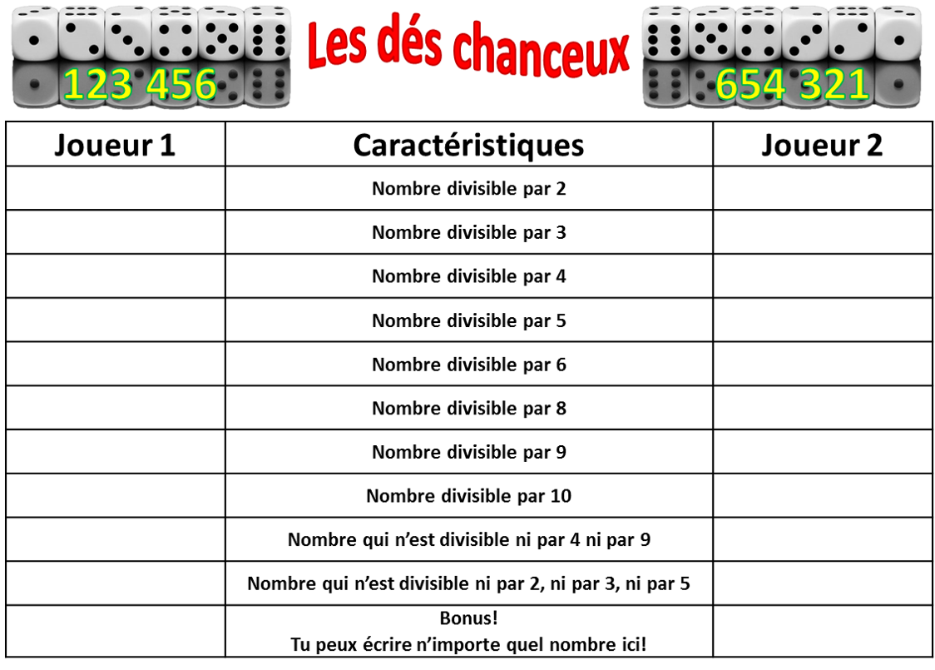

Science et technologie

Ma cabane indestructible

Tu as peut-être déjà observé dans les rues du Québec en hiver, des bâtiments qui ont succombé au poids trop lourd de la neige. Peut-être que tu t’es déjà questionné afin de savoir pourquoi certaines constructions cèdent au poids de la neige alors que d’autres ne le font pas. Pour ne pas s’écrouler, le bâtiment doit être construit de manière très solide.



C’est pourquoi, aujourd’hui, je te mets audéfi de construire la cabane en papier (ou

en carton), la plus solide possible.

Étape 1 : Construis ta cabane

Tu dois construire une cabane qui aura un toit plat et un espace habitable à l’intérieur. Tu devrais donc être en mesure d’y placer une ou plusieurs figurines. Ta cabane doit avoir une hauteur maximale d’une demi-feuille, soit d’environ 12,5cm.

Pour ta construction, tu peux seulement utiliser le matériel suivant :

* 12 feuilles de carton ou de papier coupées en 2 ;
* Des objets qui serviront à vérifier la solidité de ta cabane (exemple : des livres, des roches, des figurines, etc.);
* Du ruban adhésif;
* Une paire de ciseaux;
* Un plateau ou un bol où seront déposés les objets sur le toit de ta cabane.



# Attention

Avant de construire, tu dois réfléchir aux choses suivantes :

o Comment vas-tu utiliser les feuilles de carton ou de papier afin que ta construction soit rigide?

o Comment vas-tu construire les murs?

o Comment vas-tu construire le toit?

© Sarah-Jade Dumas, 2020



## Étape 2 : Vérifie la solidité de ta cabane

Maintenant que ta cabane est construite et bien solide, il est temps de la mettre sa solidité à l’épreuve. Pour ce faire, tu dois placer le plateau ou le bol sur le toit de ta cabane. Ensuite, ajoute, un à la fois, les objets que tu as choisis jusqu’à ce que ta cabane s’écroule.



## Étape 3 : Questionne-toi sur ta construction

Réponds aux questions suivantes afin de faire un retour sur ton expérience de construction.

1. Es-tu étonné de la solidité de ta cabane? Pourquoi?

__________________________________________________________________________________

__________________________________________________________________________________

__________________________________________________________________________________

1. Quelle partie a cédé en premier? _____________________________________________________

1. Quelle était la force de ta construction?

__________________________________________________________________________________

__________________________________________________________________________________

__________________________________________________________________________________

1. Si tu devais reconstruire une nouvelle cabane, que modifierais-tu?

__________________________________________________________________________________

__________________________________________________________________________________

__________________________________________________________________________________

P. S. Tu as la possibilité de discuter de cette activité. Pour plus d’information, lis les consignes fournies dans la fiche *La cabane en hiver avec École en réseau* (annexe 2).

©Sarah-Jade Dumas, 2020

Science et technologie

Annexe 2 – La cabane en hiver avec École en réseau

* As-tu le goût de participer à une discussion sur l’activité *La cabane en hiver*?
* Cet échange va avoir lieu sur Via, une plateforme Web où on peut interagir en direct à l’aide d’un microphone, d’une caméra et d’un outil d’écriture.
* Si tu veux enrichir la discussion, prends une photo de ta cabane construite et une autre lorsqu’elle se sera écroulée. Dépose tes photos, dès que possible, sur le [mur de photos](https://fr.padlet.com/marieclaudenicole/macabaneenhiver). Ainsi, tu pourras partager ton expérience avec les autres participants.

Information sur la rencontre *La cabane en hiver avec École en réseau*

* Cette rencontre aura lieu le 24 avril à compter de 10 h 30.
* Pour t’y joindre, tu dois d’abord t’assurer que tu as les bons outils. Pour des conseils pratiques sur la connexion à une activité Via, clique sur l’hyperlien [Conseils pratiques.](https://eer.qc.ca/jumelage/ma-cabane-en-hiver-avec-ecole-en-reseau)
* Quand le moment sera venu (le 24 avril, un peu avant 10 h 30), clique sur l’hyperlien <https://via.eer.qc.ca/cabanehiver> pour participer à la rencontre.

Éducation physique et à la santé

Informe-toi sur l’alimentation et passe à l’action

Consigne à l’élève

Activité 1 : Alimentation

* Tu vas t’informer sur l’alimentation en consultant ce [document](https://docs.google.com/presentation/d/e/2PACX-1vQBfc5ijatNkQ1gAbQ2s6AFMfmbzDl_vGhb2M5xVyyZKnrfmSnMdqKHEJsc3IfOvWvEI-wgBvpm8YnX/pub?start=false&loop=false&delayms=3000&slide=id.g730db44347_0_27).
* Tu devras déterminer ensuite à quoi pourrait ressembler ton assiette équilibrée, selon ce que tu as appris.

Activité 2 : Passe à l’action

* Consulte ce [document](https://docs.google.com/presentation/d/e/2PACX-1vQlftRXVGDzYvYzNq2egYKjJhtrm0uoOF4qinrcFOKGb5clakqOBRYQNsypVRQXCetNdb-0Sl5gMesb/pub?start=false&loop=false&delayms=3000&slide=id.g73080c190c_0_78) pour connaître les défis.
* Utilise une craie ou du ruban électrique pour fabriquer l’échelle d’agilité avec laquelle tu relèveras les défis.

Matériel requis

* Craie ou ruban électrique.

|  |
| --- |
| Information aux parents  À propos de l’activité  Votre enfant s’exercera à :  S’informer sur l’alimentation ;  Expérimenter des actions dans l’échelle d’agilité.  Vous pourriez :  Soutenir l’apprentissage de votre enfant en le questionnant sur ce qu’il a appris à propos de l’alimentation ;  Faire les activités avec lui, ou alterner l’accompagnement et l’autonomie, selon l’activité. |

As au roi ☺

Canevas réalisé par Diane Archambault, Carl Appleman, Joël Bouthillette, Yves Latour, Mathieu Martel et Édit Montpetit

(Document ajouté par les enseignants et enseignantes en éducation physique de Saint-Amable)

Consignes à l’élève

* Pige une carte.
* Réalise l’exercice correspondant à la figure pigée et le nombre de répétitions correspondant à la carte.
* **Roi = 13 répétions, As = 1 répétition.**
* Seul ou en famille.

Matériel requis

* 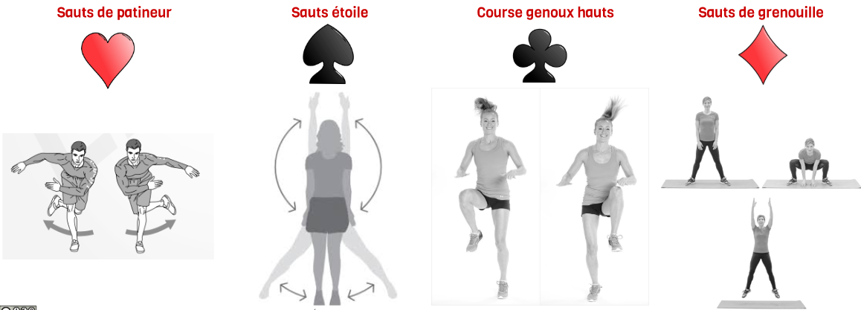Jeu de cartes.

|  |
| --- |
| Information aux parents  À propos de l’activité  Votre enfant s’exercera à :   * Coordonner des mouvements.   Vous pourriez :   * Rappeler les règles à votre enfant; * Faire les activités avec lui. * Vous pouvez cliquer sur le lien ci-dessous:   <https://docs.google.com/presentation/d/e/2PACX-1vQzo1pamlkYIxwmz556hHxQIwGrg1KCQOa-AFvbPEVTvKf_RZvO4jcaXlZfhICFPYJCzXGLRkiEWgTm/pub?start=false&loop=false&delayms=3000&slide=id.p> |

Musique

**Je joue au bruiteur !**



**Consignes à l’élève**

• Joue le rôle du bruiteur sur un extrait de dessin animé ou de court métrage (voir l’annexe).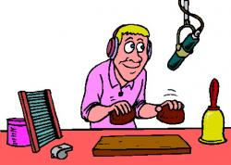

• Consulte le site suivant pour découvrir ce qu’est le métier de bruiteur.

**(Appuyer sur la touche Ctrl et cliquer sur le lien en même temps)** :

<http://www.cpnef-av.fr/metiers/fiche/bruiteur>

• Visionne un extrait ou la vidéo entière suivante : “Les bruitages au cinéma”.

**(Appuyer sur la touche Ctrl et cliquer sur le lien en même temps)** :

<https://www.youtube.com/watch?v=4XhPjhEEjk8&feature=youtu.be&fbclid=IwAR0KqY1MNLm1KwVuisYF_05sCqcBFOpu5iMKM3gciacOtGhJnJX40hkUHHc>

**Matériel requis**

* Divers objets du quotidien, ta voix et ton corps.
* Des instruments de musique, si disponibles.
* Lecteur DVD, téléviseur, ordinateur ou tablette.

|  |
| --- |
| **Information aux parents**  **À propos de l’activité**   * Votre enfant s’exercera à faire la sonorisation d’un extrait d’un dessin animé ou d’un court métrage en utilisant des objets qui l’entourent, sa voix, son corps et des instruments de musique (si disponibles). * Vous pourriez participer à l’activité de bruitage avec votre enfant. |

**Musique**

**Annexe – Je joue au bruiteur !**

**Proposition de création**

Le **bruiteur** est la personne chargée d’imiter ou de reproduire, par divers procédés, les bruits de la vie

Quotidienne. Son talent est mis à profit dans une émission, un dessin animé, un film, un spectacle ou une pièce de théâtre.

* Choisis un dessin animé que tu aimes, sur DVD, à la télévision, sur un ordinateur ou une tablette. Tu peux aussi choisir un de ces courts métrages.
* **Ferme le son** de ton appareil.
* Deviens le **bruiteur** du dessin animé ou du court métrage.



**Suggestions de courts métrages :**

(Appuyer sur la touche Ctrl et cliquer sur le lien en même temps) :

<https://www.youtube.com/watch?v=38y_1EWIE9I>

<https://www.youtube.com/watch?v=96kI8Mp1uOU>

<https://www.youtube.com/watch?v=6XmZbsDA1-I>

**Recherche d’idées**

* **Choisis l’extrait de 3 à 5 minutes qui t’inspire le plus**.
* Regarde cet extrait **sans le son** et repère des bruits ou sons que tu voudrais imiter ou produire.
* Imite des bruits d’animaux et d’autres sons avec ta voix et ton corps.
* Avec l’accord d’un adulte, regarde dans la maison et trouve des objets avec lesquels tu peux produire des bruits (ex. : contenant de plastique et vis, différents papiers et tissus, bol et bouteille d’eau, vaisselle, souliers, sceaux, verres et cuillères, boîte de riz ou de céréales, etc.).
* Si tu disposes d’un instrument de musique, fais des essais avec la **hauteur des sons** (aigus, moyens et graves), la **durée des sons et des silences** (courts et longs), les **sons ascendants et descendants**, ainsi que les **nuances** (forte et piano).

**Étapes de la réalisation**

* Place les objets dont tu as besoin pour tes bruitages de façon à ce qu’ils soient faciles à atteindre et dans le bon ordre.
* Répète l’enchaînement des sons sans la vidéo.
* Puis, répète-le quelques fois avec la vidéo en respectant le tempo (vitesse), les nuances (volume du son), ainsi que les caractères associés aux personnages et aux actions de l’extrait.
* Présente la vidéo accompagnée de ton bruitage final aux membres de ta famille.

**Si tu veux aller plus loin...**

Demande à tes frères et sœurs ou à tes parents de participer avec toi au bruitage. Ainsi, tu deviendras

le « chef d’orchestre » en dirigeant la sonorisation !

**Si tu le désires et que tu as un instrument de musique chez toi, voici un défi supplémentaire à l’activité de cette semaine. Je t’invite à composer une courte mélodie qui servira d’introduction et/ou de finale à ta présentation. Tu peux également composer une mélodie avec ta voix.**

**Si tes parents sont d’accord, il serait génial que tu leur demandes de filmer un extrait de ta réalisation de bruitage et/ou de ta mélodie pour me l’envoyer par courriel. Tu peux aussi leur demander de te prendre en photo avec tes accessoires de bruitage. J’aimerais beaucoup pouvoir faire un montage avec vos photos.**

**Je te souhaite une semaine remplie de plaisir et de musique!** 

**Mme Andréane**

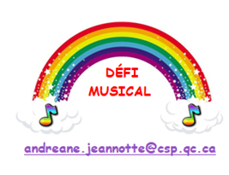



**Danse**

26 lettres à danser

Consigne à l’élève

Sous l’inspiration du spectacle de danse *26 lettres à danser*, tu inventeras de nouvelles façons « d’écrire » avec ton corps et de te laisser aller au plaisir de bouger! (Pour en savoir plus, vois le document en annexe.)

Matériel requis

* Un endroit où tu as de l’espace pour te déplacer (mais tu peux faire la même activité avec des actions non locomotrices, c’est-à-dire sur place).
* Un téléviseur ou un appareil technologique (portable, tablette, ordinateur) pour visionner l’extrait.

|  |
| --- |
| Information aux parents  **À propos de l’activité**  Votre jeune s’exercera à :  S’exprimer par le mouvement ;  Exploiter sa créativité.  Vous pourriez :  Filmer ou prendre en photo les créations de votre enfant. |

**Danse**

Annexe – 26 lettres à danser

**Proposition d’activité**

Le spectacle *26 lettres à danser* est une œuvre dansée interactive et multidisciplinairequipropose un voyage au cœur des lettres et des mots. Les lettres invitent le public à découvrir une multitude de mots, de sens, d’émotions et de tons.

Tu peux visionner un extrait ou lapièce en entier sur<https://ici.tou.tv/26-lettres-a-danser>, ou tu peux faire une recherche sur ta télévision dans ICI Tou.tv ou ICI Artv. Maintenant, à ton tour de bouger!

**Proposition de création**

Pour commencer, regarde les dix premières minutes du spectacle. Cela correspond aux lettres A, B et F. Tu pourras évidemment visionner toute la pièce plus tard si tu le désires. Laisse-toi inspirer par ce que tu as vu et invente tes propres mouvements pour :

* Écrire avec ton corps.
* Écrire dans l’espace.

**Recherche d’idées**

* Expérimente des formes différentes : longues, larges, tordues.
* Expérimente des niveaux différents : haut, moyen, bas.
* Utilise les actions que tu connais, comme marcher, courir, rouler, ramper, rebondir, s’élever et s’abaisser, faire la « statue », sauter, galoper, tourner, se balancer.

**Étapes de la réalisation**

* Essaie de former toutes les lettres dont tu es capable avec ton corps, puis essaie de les enchaîner l’une à l’autre sans arrêter le mouvement (tu peux penser à un mot précis pour t’aider).
* Refais l’exercice avec de la musique.
* Maintenant, sors à l’extérieur et trouve des manières de former des lettres avec ton corps en utilisant un élément autour de toi (exemple : un arbre sur lequel t’appuyer pour former un côté du « W »).
* Demande à quelqu’un de te prendre en photo et observe le résultat. Est-ce qu’on reconnaît la lettre? Qu’est-ce que tu peux améliorer?

Éthique et culture religieuse

C’est quoi, vivre ensemble?

Consigne à l’élève

* Après avoir visionné la vidéo, tu pourras discuter des questions suivantes avec des amis :
* *Crois-tu avoir des préjugés envers les gens qui viennent d’autres pays?*
* *Crois-tu être assez ouvert face aux gens différents, comme les personnes en situation de handicap, les nouveaux arrivants, etc.?*
* *Crois-tu que les adultes sont plus tolérants que les enfants à l’égard de la différence? Pourquoi?*
* *As-tu parmi tes amis de nouveaux arrivants? Connais-tu leurs coutumes, leurs valeurs?*
* *Crois*-tu que les différences peuvent être une source d’enrichissement? De quelle façon?
* Tu pourras ainsi exprimer ton point de vue et avoir une compréhension plus précise du vivre‑ensemble.

Matériel requis

* [C’est quoi, vivre ensemble?](https://youtu.be/pLDZ7dD2sLc) (YouTube – 1 jour, 1 question).

|  |
| --- |
| Information aux parents  À propos de l’activité  Votre enfant visionnera la vidéo [C’est quoi, vivre ensemble?](https://youtu.be/pLDZ7dD2sLc) et discutera avec des amis des exigences de la vie en société.  Votre enfant s’exercera à :   * Discerner les causes et les effets des préjugés et des stéréotypes présents dans la société. * Comprendre les actions ou les attitudes qui peuvent favoriser la vie en société. * Comparer des repères d’ici avec ceux d’ailleurs. * Développer sa compréhension de ce qu’est la différence.   Vous pourriez :  Aider votre enfant à nommer des attitudes et des comportements qui favorisent le vivre-ensemble. |

Géographie, histoire et éducation à la citoyenneté

Une fouille archéologique à la maison

Consigne à l’élève

**Cultive ton désir d’apprendre**en t’intéressant aux ressources à ta disposition qui peuvent t’aider à comprendre une réalité démographique, culturelle, économique, politique ou territoriale.

* L’étude de l’histoire est possible entre autres grâce à des documents, c’est-à-dire des traces qui apportent de l’information sur ce qui s’est passé ou la manière dont les gens vivaient à une certaine époque.
* Comme le montre la vidéo [*Les technologies qui changent notre vie*](https://www.youtube.com/watch?v=ekXNO5t5s80&feature=youtu.be), des objets simples peuvent apporter beaucoup d’informations sur la vie quotidienne des gens.
* Observe autour de toi. Quels objets t’appartenant sont représentatifs de tes occupations?

**Porte maintenant ton attention** sur les informations que peut révéler un objet du passé.

* Pars à la recherche d’un objet ancien qui se trouve chez toi (un jouet ou un objet technologique, par exemple) et qui a marqué la génération de tes parents.
* Utilise les questions proposées en annexe et réalise une enquête auprès d’un de tes parents afin de découvrir les informations sur le passé que peut révéler cet objet et les souvenirs qui y sont rattachés.
* Si tu souhaites accéder à l’activité complète, rends-toi sur le site Web du [Service national du RÉCIT de l’univers social](https://recitus.qc.ca/ressources/primaire/publication/objet-ancien) qui l’a élaborée.
* Tente de découvrir des changements, en lien avec cet objet, qui se sont produits entre le moment où il a été fabriqué et aujourd’hui.

Matériel requis

En fonction du choix des parents et de l’élève et selon la disponibilité des ressources, voici ce qui pourrait être utile :

* Matériel d’écriture (papier, carton, crayons, etc.).
* Matériel d’impression.
* Appareil numérique muni d’une connexion Internet.

|  |
| --- |
| Information aux parents  L’étude de l’histoire et de la géographie s’appuie notamment sur des informations, des indices, des traces que présentent les documents. En classe, les élèves développent des stratégies qui permettent l’analyse des documents, c’est-à-dire de sources écrites, d’images, de documents audiovisuels et d’artéfacts (objets, constructions, vestiges, etc.). |

Source : Activité réalisée avec la collaboration du Service national du RÉCIT de l’univers social.

Géographie, histoire et éducation à la citoyenneté

Annexe – Une fouille archéologique à la maison



|  |  |
| --- | --- |
| Quoi? | Quelle est la fonction de l’objet?  Est-ce qu’il est toujours fonctionnel?  Conservez-vous un souvenir relié à cet objet? |
| Qui? | Qui est le fabricant?  A-t-il été utilisé par plusieurs personnes? Par plusieurs générations? |
| Quand? | En quelle année approximativement a-t-il été produit?  L’objet est-il représentatif de son époque? Pourquoi? |
| Où? | Où a-t-il été produit? Où a-t-il été utilisé? |
| **Interprétation** | |
| L’objet a-t-il été remplacé par un autre plus efficace? Si oui, lequel?  Qu’est-ce qui a changé entre le moment où cet objet a été fabriqué et aujourd’hui? | |